8. Newsletter April 2017 | 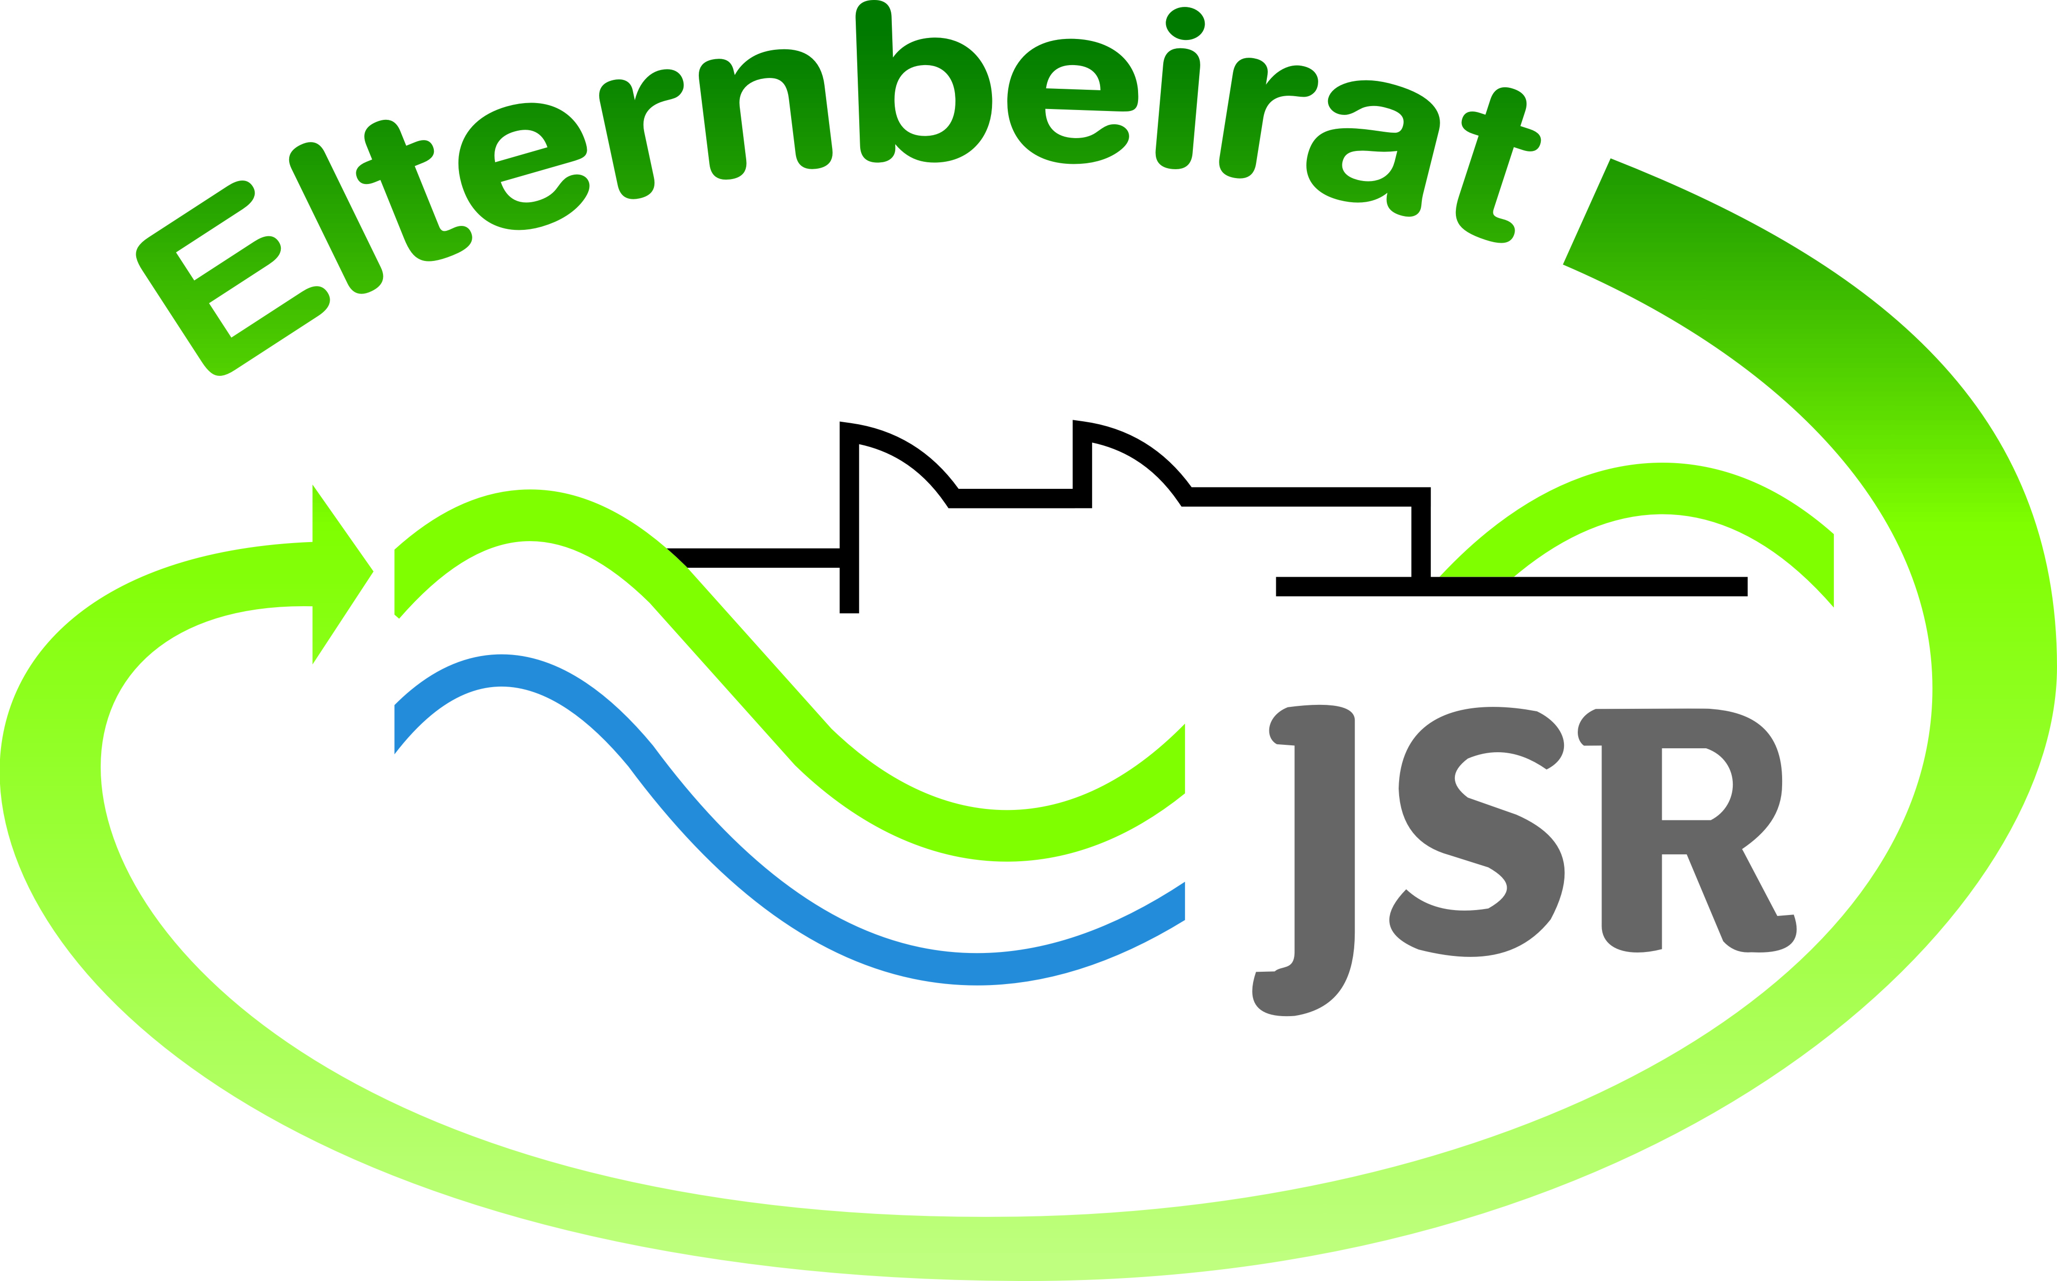

Termine/Veranstaltungen:

11.05.2017 Elterninformationsabend zum Thema „Extremismus“
23.05.2017 Elternbistro

Liebe Eltern,
wir laden herzlich zu unserem Informationsabend zum Thema „Extremismus“ ein. Unser Referent Hr. Stefan Malek von der Polizei wird interessante Einblicke und Informationen geben. Eine Einladung folgt. Außerdem möchten wir Sie darauf hinweisen, dass Sie bei Ordnungsmaßnahmen (u.a. Disziplinarverfahren) die Unterstützung des Elternbeirats beantragen können. Gerne beraten wir Sie.

TIPPS von Eltern an Eltern:
Der Schülerwettbewerb Praktikumsreporter 2017 geht in eine neue Runde
Auch in diesem Jahr veranstaltet die Praktikumsbörse sprungbrett bayern wieder den Schülerwettbewerb sprungbrett Praktikumsreporter. Schülerinnen und Schüler aller Schularten aus ganz Bayern, die in diesem Schuljahr ein Schülerpraktikum absolvieren, sind aufgerufen, über ihre Praktikumseindrücke zu berichten.
Der sprungbrett Praktikumsreporter wird in drei Kategorien ausgezeichnet:
- Bester Einzelbeitrag
- Bester Gruppenbeitrag
- Bestes Praktikumsvideo
Auch die Teilnahme ganzer Klassen in Form eines Gruppenbeitrages ist somit möglich.
Mehr Informationen zum Wettbewerb sowie die Anmeldemöglichkeit finden Sie auch auf der folgende Webseite unter www.sprungbrett-bayern.de

Weitere Informationen zu verschiedenen Themen erhalten Sie auf unserer Homepageseite unter http://www.jsr-hersbruck.de/site/fam/eltern/index.html oder auch auf unserer Facebook-Seite unter https://www.facebook.com/Elternbeirat-der-JSR-Hersbruck-788140427979134/?ref=bookmarks

Dieser Newsletter erscheint einmal im Monat. Gerne können Sie uns Ihre Themenwünsche mitteilen.

gez. Andrea Nüßlein
Vorsitzende Elternbeirat JSR
eb-jsr@gmx.de

